Московский физико-технический институт

«Изучение процесса заряда и разряда конденсатора»

Выполнила:
Дюгаева Юлия
г. Долгопрудный
Оглавление
1. Введение 3
2. Теория 3
3. Экспериментальная установка 3
4. Программа и методика измерений 4
5. Обработка экспериментальных данных 4
6. Результаты 5

Введение
Цели: научиться опять, научиться писать программы на Python, научиться разбираться с Raspberry Pi 4, автоматизировать измерения, оформлять работы.

Теория
Мгновенное значение тока одно и то же во всех поперечных сечениях провода, соединяющего обкладки конденсатора, а мгновенное электрическое поле такое же, как в электростатике при тех же зарядах на обкладках конденсатора. Токи и поля, удовлетворяющие этим условиям, называются квазистационарными.
Если обкладки заряженного конденсатора соединить проводом, то по проводу потечёт ток. Пусть I, Q, φ — мгновенные значения тока, заряда положительной обкладки и разности потенциалов между обкладками. Считая ток в проводе положительным, когда он течёт от положительной обкладки к отрицательной, можем написать:
(1)
(2)
(3)
где R – сопротивление провода; С — ёмкость конденсатора.
Исключая φ и I получим:
(4)
После интегрирования получим
(5)
где — начальное значение заряда, T — постоянная
(6)
Данная постоянная называется временем релаксации. Продифференцируем выражение и получим закон изменения силы тока от времени:
(7)

Экспериментальная установка
Экспериментальная установка состоит из Raspberry Pi 4, цифро-аналогового преобразователя, компаратора, конденсатора и сопротивления.
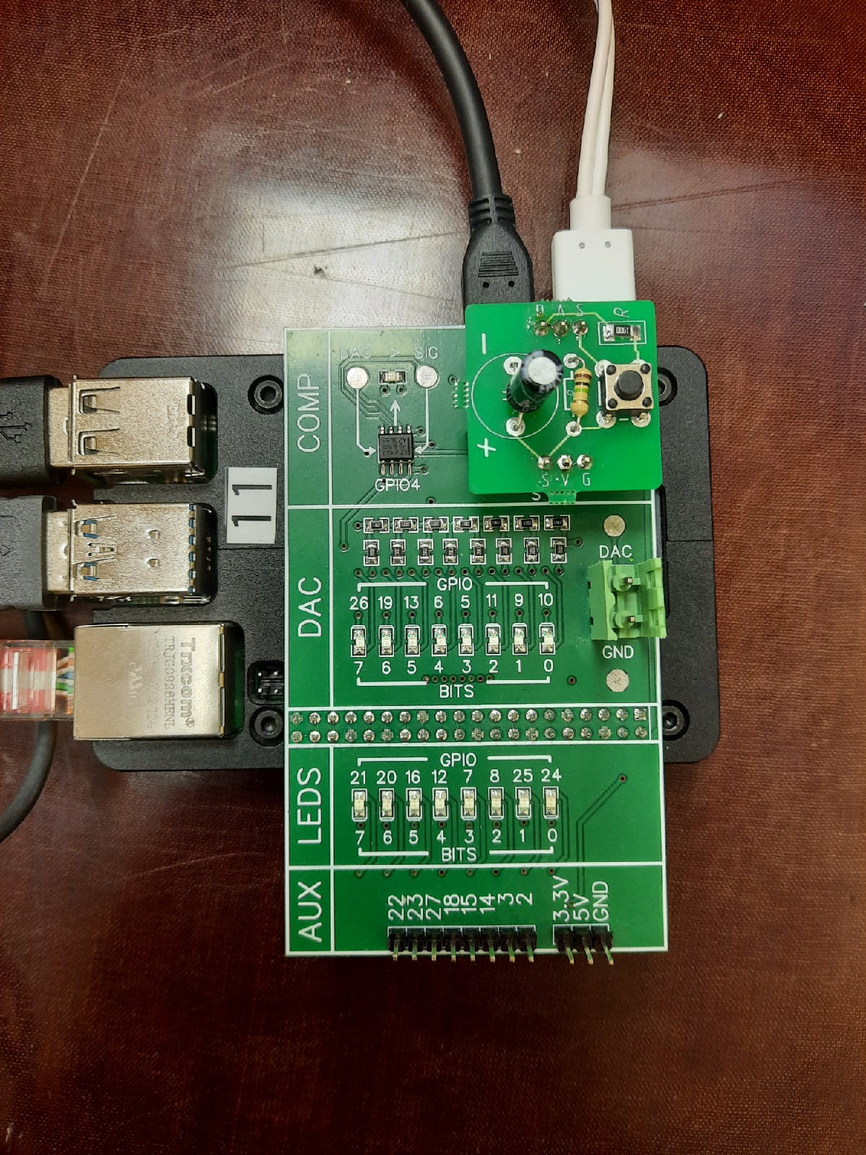  Рисунок 1 - Экспериментальная установка | 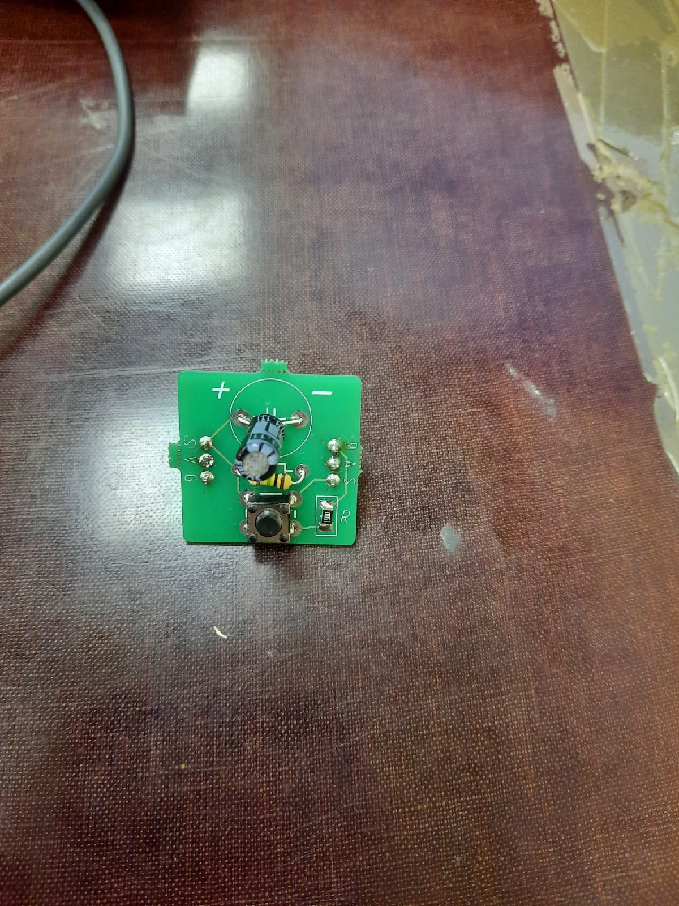  Рисунок 2 - Экспериментальная установка

На рисунке 3 изображена дополнительная плата к Raspberry Pi 4. Снизу на Raspberry Pi 4 расположены светодиоды и резисторы, посередине — DAC – цифро-аналоговый преобразователь. Сверху расположен COMP – компаратор и конденсатор.

Программа и методика измерений
- Запускаем программу, конденсатор начинает разряжаться.
- Подаём напряжение на конденсатор, в бесконечном цикле начинается зарядка конденсатора
- После выполнения цикла устанавливаем нулевое напряжение на конденсаторе
- Конденсатор разряжается, происходят измерения напряжения.
- Происходит запись измерений времени, значений напряжения на конденсаторе.
- Сохраняем список цифрового напряжения, вычисляем средний период измерения времени и шаг напряжения, сохраняем результаты в документы .txt.

Обработка экспериментальных данных
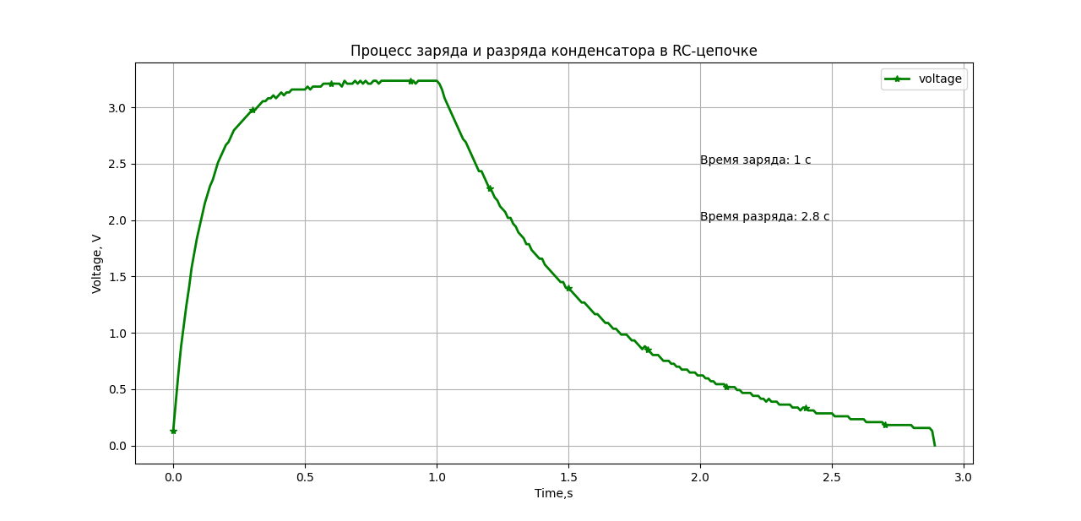
Рисунок 3 График зависимости времени от напряжения
На рисунке 3 представлен график зависимости напряжения на конденсаторе и RC цепочке от времени (соответствует теории).

Результаты
Результаты полученных измерений были извлечены из файлов и обработаны в среде Matplotlib. Теоретические расчеты сошлись с практическими. График получился в экспонентциальной форме.

